**университет им. Н.Э. Баумана**

Факультет «**Информатика и системы управления**»

Кафедра ИУ5. Группа 31

Отчет по БКИТ №2

|  |  |  |
| --- | --- | --- |
| Выполнил: |  | Проверил: |
| студент группы ИУ5-31 |  |
| Афанасьев Родион |  | Гапанюк Ю.Е. |
| Подпись и дата: |  | Подпись и дата: |

г. Москва, 2017 г.

**Цель задания**

Разработать программу, реализующую работу с классами.

1. Программа должна быть разработана в виде консольного приложения на языке C#.
2. Абстрактный класс «Геометрическая фигура» содержит виртуальный метод для вычисления площади фигуры.
3. Класс «Прямоугольник» наследуется от «Геометрическая фигура». Ширина и высота объявляются как свойства (property). Класс должен содержать конструктор по параметрам «ширина» и «высота».
4. Класс «Квадрат» наследуется от «Прямоугольник». Класс должен содержать конструктор по длине стороны.
5. Класс «Круг» наследуется от «Геометрическая фигура». Радиус объявляется как свойство (property). Класс должен содержать конструктор по параметру «радиус».
6. Для классов «Прямоугольник», «Квадрат», «Круг» переопределить виртуальный метод Object.ToString(), который возвращает в виде строки основные параметры фигуры и ее площадь.
7. Разработать интерфейс IPrint. Интерфейс содержит метод Print(), который не принимает параметров и возвращает void. Для классов «Прямоугольник», «Квадрат», «Круг» реализовать наследование от интерфейса IPrint. Переопределяемый метод Print() выводит на консоль информацию, возвращаемую переопределенным методом ToString().

**Код программы**

**Program.cs**

using System;

using System.Collections.Generic;

using System.Linq;

using System.Text;

using System.Threading.Tasks;

namespace LAB2

{

class Program

{

static void Main(string[] args)

{

Rectangle r = new Rectangle();

r.Height = 10;

r.Width = 5;

r.Print();

Square s = new Square(5);

s.Print();

Circle c = new Circle(8);

c.Print();

Console.ReadLine();

}

}

}

**PrintInteface.cs**

using System;

using System.Collections.Generic;

using System.Linq;

using System.Text;

using System.Threading.Tasks;

namespace LAB2

{

interface PrintInterface

{

void Print();

}

}

**Circle.cs**

using System;

using System.Collections.Generic;

using System.Linq;

using System.Text;

using System.Threading.Tasks;

namespace LAB2

{

class Circle : Geometric, PrintInterface

{

public double radius;

public double Radius

{

get

{

return radius;

}

set

{

if(value <0)

throw new Exception("Radius must be non-negative");

radius = value;

}

}

public Circle(double a)

{

if (a < 0)

throw new Exception("Width must be non-negative");

radius = a;

}

public override double Square

{

get

{

return Math.PI * radius * radius;

}

}

public override string ToString()

{

return "Circle:: Radius: " + radius + "; Square: " + Square;

}

public void Print()

{

Console.WriteLine(ToString());

}

}

}

**Rectangle.cs**

using System;

using System.Collections.Generic;

using System.Linq;

using System.Text;

using System.Threading.Tasks;

namespace LAB2

{

class Rectangle : Geometric

{

private double width, height;

public Rectangle()

{

width = 0;

height = 0;

}

public double Width

{

get

{

return width;

}

set

{

if (value < 0)

throw new Exception("Width must be non-negative");

width = value;

}

}

public double Height

{

get

{

return height;

}

set

{

if (value < 0)

throw new Exception("Height must be non-negative");

height = value;

}

}

public override double Square

{

get

{

return width * height;

}

}

public override string ToString()

{

return "Rectangle:: Width: " + Width + "; Height: " + height + "; Square: " + Square;

}

public void Print()

{

Console.WriteLine(ToString());

}

}

}

**Square.cs**

using System;

using System.Collections.Generic;

using System.Linq;

using System.Text;

using System.Threading.Tasks;

namespace LAB2

{

class Square : Rectangle, PrintInterface

{

public Square(double a) : base()

{

if (a < 0)

throw new Exception("Width must be non-negative");

Width = a;

Height = Width;

}

public override string ToString()

{

return "Sqare:: Width: " + Width + "; Square: " + Square;

}

public new void Print()

{

Console.WriteLine(ToString());

}

}

}

**Geometric.cs**

using System;

using System.Collections.Generic;

using System.Linq;

using System.Text;

using System.Threading.Tasks;

namespace LAB2

{

abstract class Geometric

{

public abstract double Square

{

get;

}

}

}

**Диаграмма классов**

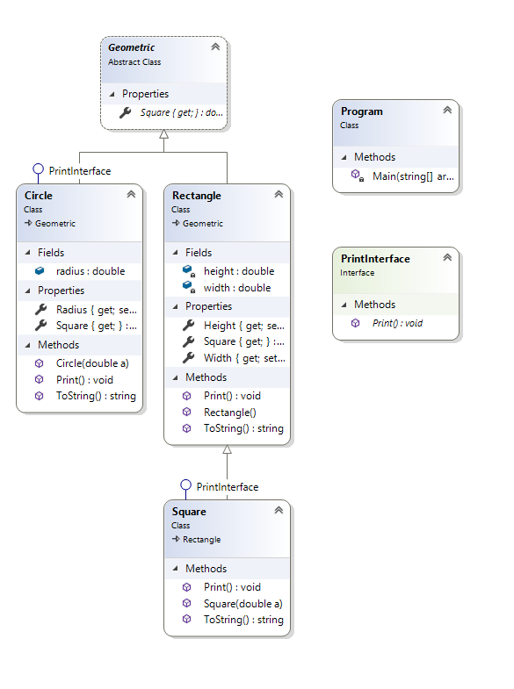

**Результаты работы**

